**Programmeren in JAVA 2**

# Oefening : Sudoku

Contents

Oefening : Sudoku 1

Beschrijving opdracht 1

Screenshots + Werking 2

Nabeschouwing 4

## Beschrijving opdracht

Een Sudoku programma maken dat automatisch raster invult met vooropgegeven cijfers.Doe een controle waarbij de rijen, kolommen en blokken van 3x3 gecontroleerd worden.

## Screenshots + Werking

1. Bij het opstarten verschijnt dit scherm :

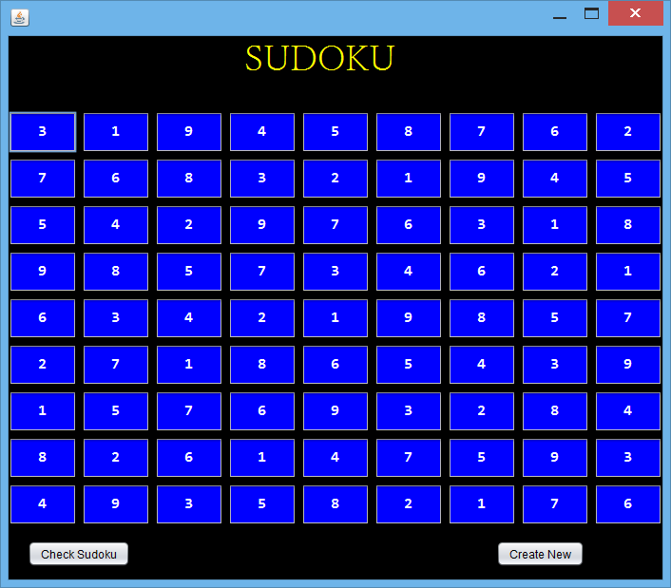

Een voorafbepaalde getallenmatrix geeft ons een werkende Sudoku.

1. Door te klikken op de Check Sudoku knop gebeurt een simpele check (nl.alle rijen en kolommen + het veld onderverdeeld in blokken van 3x3)

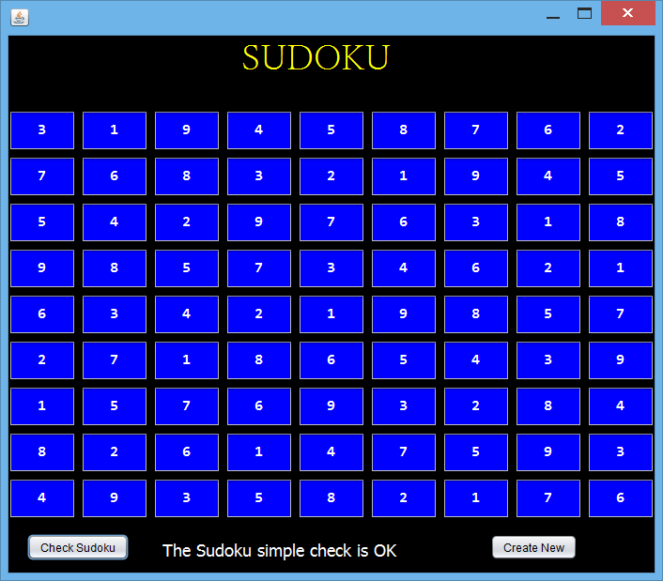

Verander een getal in om het even welk textveld en zie of de waarde nog klopt.

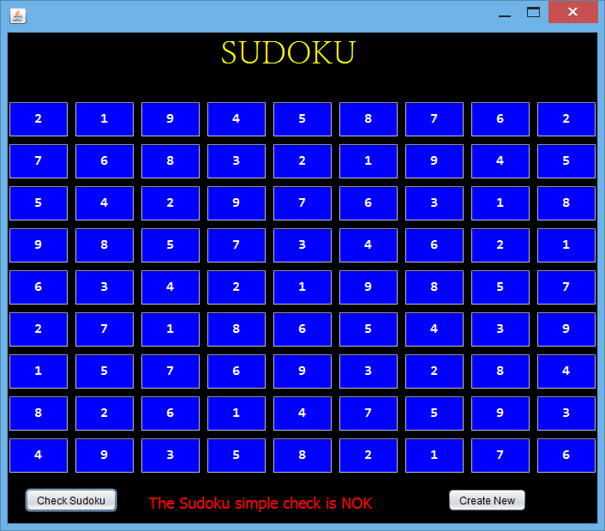

1. De knop om een nieuwe Sudoku te maken werkt nog niet .

Individuele vakken kan ik wel veranderen maar ergens in het loop-en ervan loopt het mis, waardoor het porgramma steeds vastloopt en dient geforceerd beindigd te worden via taskmanager.

## Nabeschouwing

Enkele domme typefouten zorgden ervoor dat het langer duurde dan gewenst om de for loops te doen werken.